Муниципальное бюджетное общеобразовательное учреждение
средняя общеобразовательная школа№1 г.Оханска
Автор: Каменева Т.И.,
учитель химии

Профессия «дизайнер»
Коммуникативная задача «Генерация продукта»

Дизайнер - это специалист, который создает «оболочку». Ключевая задача оболочки – выполнять свое предназначение. Привлекать, продавать, продвигать бренд. Одновременно с этим необходимо помнить и о практическом значении каждого предмета. Насколько удобной будет эта упаковка, как это будет реализовано в промышленности, будут ли приятны глазам смотрящего подобранные цвета и шрифты, станет ли фирменный стиль узнаваемым – все это зависит от специалиста, его таланта и профессионализма. Он использует рисование как инструмент, визуализируя идеи и проекты.

Профессиональная ситуация: Вы – дизайнер. К Вам обратился клиент-представитель кондитерской фабрики, с просьбой создать упаковку для нового сорта конфет, чтобы привлечь внимание потенциальных потребителей (детей и их родителей).
Техническое задание: Разработать упаковку, использовав предоставленную заказчиком информацию.

Дополнительный материал:
- Обязательные данные на упаковке товара –
Название производителя, его местонахождение.
Состав, срок хранения, условия хранения.
- Информация, предоставляемая заказчиком:
- По информации маркетингового агентства FDFgroup, лишь четверть респондентов покупает шоколадные конфеты только для личного потребления/потребления членами семьи. Каждый двадцатый потребитель покупает конфеты только для своих друзей или коллег. Каждый седьмой покупатель конфет (14%) покупает конфеты для того, и только для того, чтобы отблагодарить кого-либо за оказанную услугу.
- Возможно, производителям шоколадных конфет в коробках стоит задуматься о позиционировании своего товара: конфеты, которые изначально предлагаются для подарка, наверняка заинтересуют немалую часть аудитории, как и конфеты, рассчитанные на потребление в кругу семьи.

- Вам необходимо из личной встречи с клиентом в течение 10 минут
Выяснить, какие требования клиент предъявляет к упаковке конфет, какой формат оформления желателен, что хотел бы клиент видеть в текстовой части упаковки, сколько и какие цвета должны присутствовать в оформлении, для какого потребителя предлагается товар, какая тенденция в упаковке конфет должна быть отражена.

- В результате после беседы с клиентом вы предъявляете три эскиза предлагаемой вами упаковки,
аргументируя ваш выбор использованных элементов оформления. Клиент при этом дает оценку каждому эскизу в соответствии со своими требованиями и критериями. Состоявшимся заказ считается, если хотя бы один из эскизов набрал 12-15 баллов.
- На работу над эскизами вам предоставляется время – 30 минут.

ЭСКИЗ - (фр. esquisse) — предварительный набросок, фиксирующий замысел художественного произведения, сооружения, механизма или отдельной его части. Это быстро выполненный рисунок, часто состоит из множества перекрывающих линий.

Профессия «дизайнер»
Коммуникативная задача «Генерация продукта»

Критерии оценивания

№ | Компетенция | Показатели | Баллы
1 | Умение фиксировать желания клиента | Все требования и пожелания отражены в продукте | 3
 |  | Частичное выполнение требований | 2
 |  | Условия не выполнены | 0
2 | Умение переводить желания клиента в креативные идеи | 2-3 креативные идеи внесены в проект | 3
 |  | Только 1 креативная идея внесены в проект | 1
 |  | Нет своих идей в проекте | 0
3 | Умение аргументировать реализуемую идею | Креативные идеи аргументированы | 2
 |  | креативные идеи аргументированы частично | 1
 |  | Креативные идеи не аргументированы | 0
4 | Умение превратить идею в проект. Заказ состоялся. | Идея превращена в проект (от клиента 12-15 баллов). | 4
 |  | Идея частично превращена в проект (от клиента 9-11 баллов) | 2
 |  | Идея в проект не превращена | 0
 | максимально баллов |  | 12

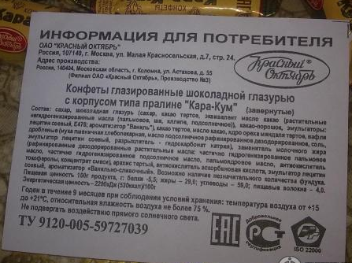
требования к упаковке:
- употреблять не более 3-х цветов,
- не более 5 элементов в оформлении,
- учитывать потребности и интересы аудитории.
- яркость и привлекательность!
- удобно открывать и хранить.
- учет концепции продукта.

дополнительный материал
5 тенденций в дизайне упаковки конфет

1. Наивные иллюстрации могут быть полноценными акварельными или зарисовками. Часто они похожи на эскизы и детские рисунки. Также сюда относится упаковка ручной работы или ее имитация.
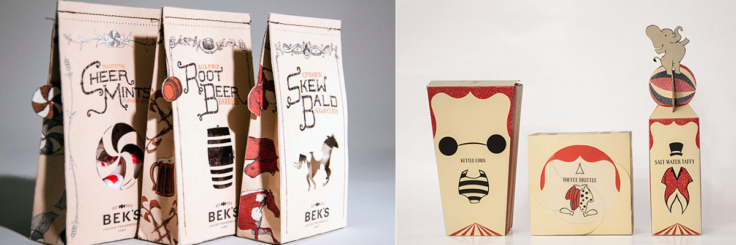

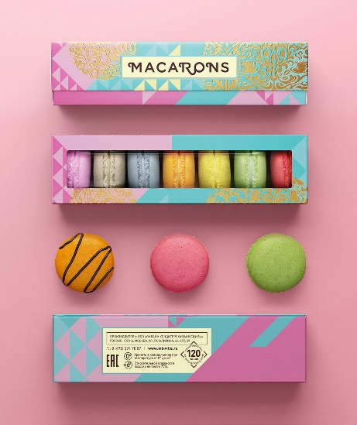
2. Витиеватый декор. Эта тенденция выражается в использовании винтажных шрифтов, крафтовой бумаги, pin-up иллюстраций. Также упаковка шоколада или карамели может быть густо усыпана геометрическими принтами (точками, мелкими треугольниками) или надписями.

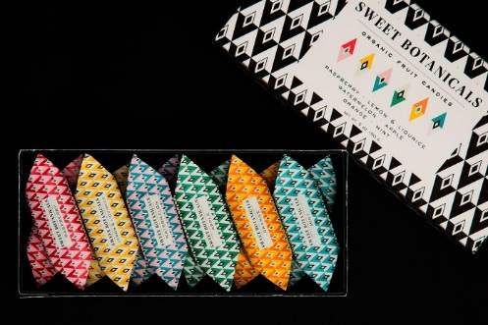
3. Узоры.
Тренд на узоры частично связан с предыдущим, но он получил широкое распространение и выделился в отдельную графу. Узоры могут быть любого цвета и оттенка и занимать от 20 до 70% упаковки.

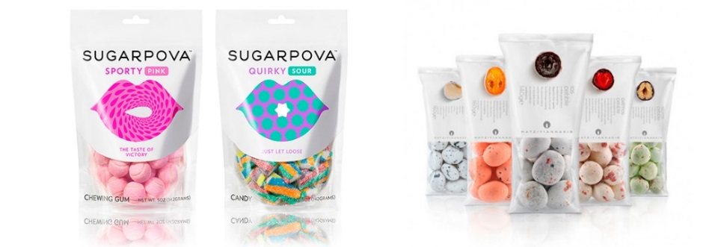
4. Концентрация на продукте. Эта тенденция является главной в дизайне упаковки в 2016 году. Она позволяет максимально сосредоточить внимание на продукте, показав его сильные стороны.

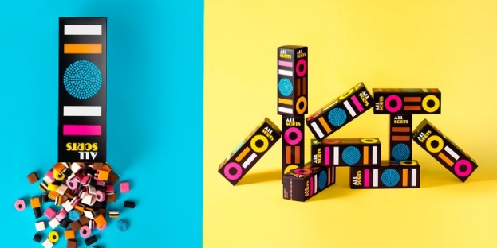

5. Стиль 70-х.

Яркие детали, многослойность, геометрические и цветочные принты, этнические мотивы – все это составляющие стиля 70-х.

Эти 5 тенденций являются ключевыми для разработки дизайна упаковок конфет. К ним можно добавить постоянную тенденцию на изменение дизайна упаковок в связи с сезонами (например, к Пасхе или Новому году). Создание дизайна упаковки конфет – сложный многоэтапный процесс, который требует от исполнителей креативного подхода.
Профессия «дизайнер»
Коммуникативная задача «Генерация продукта»

ТЗ для клиента

Вы – представитель шоколадной фабрики города Оханска, производящей конфеты.

Вам известна информация маркетингового агентства FDF group, что лишь четверть респондентов покупает шоколадные конфеты только для личного потребления/потребления членами семьи. Каждый двадцатый потребитель покупает конфеты только для своих друзей или коллег. Каждый седьмой покупатель конфет (14%) покупает конфеты для того, и только для того, чтобы отблагодарить кого-либо за оказанную услугу.
Вы задумались о позиционировании своего товара: конфеты, которые изначально предлагаются для подарка семье, в которой есть дети.

Вы приходите к дизайнеру с заказом на упаковку для конфет «Фейерверк». У вас на встречу – 10 минут. Вам интересны упаковка геометрической формы и тенденция концентрации на продукте.
Состав конфет: какао-масло, сахар, орехи, грильяж, шоколадная глазурь, эмульгаторы, ароматизатор «ваниль», крошка вафельная, лецитин.
Срок хранения конфет – 6 месяцев, условия хранения: температура от 8 до 20 градусов, влажность 40-60%.

Ваши требования:
- цвета: желто-золотой, синий, фиолетовый, красный
- элемента в оформлении: салют, звезды/искры,
- это должно нравиться как взрослому, так и ребенку-школьнику.
- удобно открывать и хранить, продукт должен выглядеть как подарочный.

Критерии оценивания продукта клиентом
№ | Требования клиента | Показатели | Баллы
1 | употреблять не более 4-х цветов,  не более 5 элементов в оформлении,  учитывать потребности и интересы аудитории.  яркость и привлекательность!  удобно открывать и хранить.  учет концепции продукта. | 3-4 цвета использованы | 0-2
 |  | Для восприятия не сложно | 1
 |  | Ребенку нравится | 1
 |  | Взрослому нравится | 1
 |  | Ярко и привлекательно | 0-2
 |  | Удобно открывать | 1
 |  | Удобно хранить | 1
 |  | Основная идея сохранена | 1
2 | Аргументация новых идей | Креативные идеи аргументированы | 2
 |  | креативные идеи аргументированы частично | 1
 |  | Креативные идеи не аргументированы | 0
3 | Умение превратить идею в проект | Новая(ые) идея(и) принимается | 1-3
 |  | Принимается новизна частично | 1
 |  | Не принимается новизна | 0
 | Итого |  | …/из 15

